Bac S 2003 - Pondichéry - Inde

Exercices : suites numériques, complexe – Problème : fonction exponentielle.

Annales bac S non corrigées : http://debart.pagesperso-orange.fr/ts
Document Word : http://www.debart.fr/doc/bac_2003/bac_s_inde_2003.doc

BACCALAUREAT GENERAL Session 2003
Epreuve: MATHEMATIQUES
Série : S Durée : 4 heures Coef. : 7 ou 9

OBLIGATOIRE et SPECIALITE

L'utilisation d’une calculatrice est autorisée

Le candidat doit traiter les DEUX exercices et le problème. La qualité de la rédaction, la clarté et la précision des raisonnements entreront pour une part importante dans l'appréciation des copies.
Le formulaire officiel de mathématiques, prévu par l'arrêté du 27 mars 1991, et deux feuilles de papier millimétré sont joints au sujet.

Dès que le sujet vous est remis assurez-vous qu'il est complet.
Ce sujet comporte 6 pages numérotées de 1 à 6.

EXERCICE 1 (4 points) commun à tous les candidats

On considère la suite numérique (u_{n}) définie sur N par
u₀ = a, et, pour tout entier n, u_{n+1} = u_{n}(2- u_{n}) où a est un réel donné tel que 0 < a < 1.
1'- On suppose dans cette question que a = $\frac{1}{8}$
a) Calculer u₁ et u₂.
b) Dans un repère orthonormal (unité graphique 8 cm), tracer, sur l'intervalle [0 ; 2], la droite d d'équation y = x et la courbe P représentative de la fonction
f : x → x(2-x).
c) Utiliser dl et P pour construire sur l'axe des abscisses les points A₁, A₂, A₃ d'abscisses respectives u₁, u₂ et u₃.
2°- On suppose dans cette question que a est un réel quelconque de l'intervalle ]0 ; 1 [.
a) Montrer par récurrence que, pour tout entier n, 0 < u_{n} < 1.
b) Montrer que la suite (u_{n}) est croissante.
c) Que peut-on en déduire ?
3°- On suppose à nouveau dans cette question que a = $\frac{1}{8}$
On considère la suite numérique (v_{n}) définie sur N par v_{n} =1- u_{n}.
a) Exprimer, pour tout entier n, v_{n+1} en fonction de v_{n}.
b) En déduire l'expression de v_{n} en fonction de n.
c) Déterminer la limite de la suite (v_{n}), puis celle de la suite (u_{n}).
EXERCICE 2 (5 points) candidats n'ayant que l'enseignement obligatoire

Première partie

On considère, dans l'ensemble des nombres complexes, l'équation suivante (E):
z³+2z²-16=0

1° - Montrer que 2 est solution de ( E ), puis que ( E ) peut s'écrire sous la forme :
(z-2)(az² +bz+c)=0
où a, b et c sont trois réels que l'on déterminera.

2°- En déduire les solutions de l'équation ( E ) sous forme algébrique puis sous forme exponentielle.

Deuxième partie

Le plan complexe est muni du repère orthonormal direct (O, $\vec{u}$, $\vec{v}$).

1°- Placer les points A, B et D d'affixes respectives :
z_{A} =-2-2i, z_{B} = 2 et z_{D} = -2+2i.

2°- Calculer l'affixe z_{C} du point C tel que ABCD soit un parallélogramme. Placer C.

3°- Soit E l'image du point C par la rotation de centre B et d'angle – $\frac{π}{2}$ et F l'image du point C par la rotation de centre D et d'angle + $\frac{π}{2}$.
a) Calculer les affixes des points E et F, notées z_{E} et z_{F}.
b) Placer les points E et F.

4°- a) Vérifier que $\frac{z_{F}−z_{A}}{z_{E}−z_{A}}$ = i.
b) En déduire la nature du triangle AEF.

5°- Soit I le milieu de [EF].
Déterminer l'image du triangle EBA par la rotation de centre I et d'angle - $\frac{π}{2}$.
EXERCICE 2 (5 points) pour les candidats ayant suivi l'enseignement de spécialité

Les deux parties de cet exercice peuvent être traitées de façon indépendante.

Première partie

ABC est un triangle direct du plan orienté.
On désigne respectivement par I, J et K les milieux de [AB], [BC] et [CA].
Soit α un réel qui conduit à la réalisation de la figure jointe en page 5 sur laquelle on raisonnera.
La page 4 sera jointe à la copie.
d₁ est l'image de la droite (AB) par la rotation de centre I et d'angle α.
d₂ est l'image de la droite (BC) par la rotation de centre J et d'angle α.
d₃ est l'image de la droite (CA) par la rotation de centre K et d'angle α.
A₁ est le point d'intersection de d₁ et d₃, B₁ celui de d₁ et d₂, et C₁ celui de d₂ et d₃.

1°- On appelle H le point d'intersection de (BC) et d_{l}. Montrer que les triangles HIB et HB₁J sont semblables.

2°- En déduire que les triangles ABC et A₁B₁C₁ sont semblables.

Deuxième partie

Le plan complexe est muni du repère orthonormal direct (O, $\vec{u}$, $\vec{v}$).

A - Construction de la figure
1°- Placer les points A(- 4 - 6i), B(14), C(-4 + 6i), A₁ (3 - 7i), B₁(9 + 5i) et C₁(-3 - i).
2°- Calculer les affixes des milieux I, J et K des segments [AB], [BC] et [CA]. Placer ces points sur la figure.
3°- Montrer que A_{l}, I, B₁ sont alignés.
On admettra que B₁, J, C₁ d'une part, et C₁, K, A₁ d'autre part sont alignés.
4°- Déterminer une mesure en radians de l'angle ($\overset{→}{\text{IB}}$,$\overset{→}{{\text{IB}}_{1}}$).
On admettra que ($\overset{→}{\text{KA}}$,$\overset{→}{{\text{KA}}_{1}}$) = $\frac{π}{4}$ et ($\overset{→}{\text{JC}}$,$\overset{→}{{\text{JC}}_{1}}$) = $\frac{π}{4}$
5°- Quelle est l'image de la droite (AB) par la rotation de centre I et d'angle $\frac{π}{4}$ ?

B -Recherche d'une similitude directe transformant ABC en A₁B₁C₁.
On admet qu'il existe une similitude directe s transformant les points A, B et C respectivement en A_{l}, B₁ et C₁.
1 °- Montrer que l'écriture complexe de s est z' = ($\frac{1}{2}$+$\frac{1}{2}$ i) z + 2 - 2i, où z et z' désignent respectivement les affixes d'un point et de son image par s.

2°- a) Déterminer le rapport et l'angle de s.
b) Déterminer l'affixe du centre Ω de s.
3°- Que représente le point Ω pour le triangle ABC ?
EXERCICE 2 Spécialité Suite
Le candidat joindra cette page à sa copie

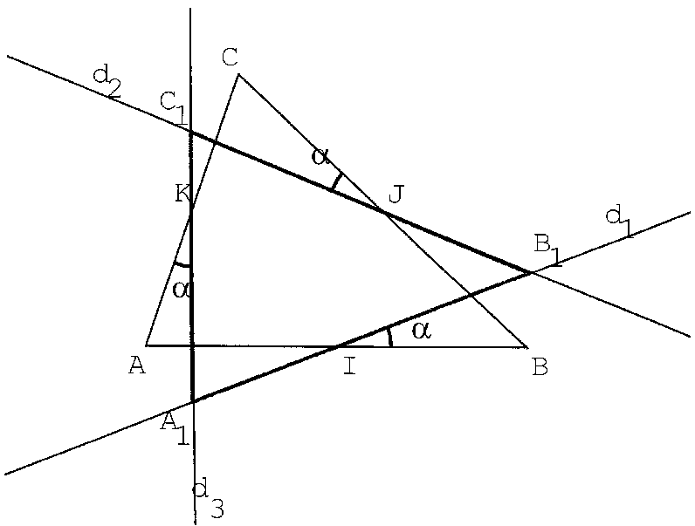
PROBLEME (11 points) commun à tous les candidats

On considère la fonction numérique f définie sur R par f(x) = $x^{2}e^{x−1}−\frac{x^{2}}{2}$.
Le graphique ci-dessous est la courbe représentative de cette fonction telle que l’affiche une calculatrice dans un repère orthonormal.

Conjonctures
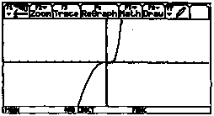
A l’observation de cette courbe, quelles conjonctures pensez-vous pouvoir faire concernant :
a) le sens de variation de f sur [-3 ; 2] ?
b) la position de la courbe par rapport à l’axe (x’x)

Dans la suite de ce problème, on se propose de valider ou non ces conjectures et de les compléter.

Partie A : Contrôle de la première conjecture.

1 °- Calculer f’ (x) pour tout réel x, et l'exprimer à l'aide de l'expression g(x) où g est la fonction définie sur R par g(x) = (x + 2)e^{x-1} -1.

2°- Etude du signe de g(x) pour x réel.
a) Calculer les limites de g(x) quand x tend vers +∞ puis quand x tend vers -∞
b) Calculer g' (x) et étudier son signe suivant les valeurs de x.
c) En déduire le sens de variation de la fonction g, puis dresser son tableau de variation.
d) Montrer que l'équation g(x) = 0 possède une unique solution dans R. On note α cette solution. Montrer que 0,20 < α < 0,21.
e) Déterminer le signe de g(x) suivant les valeurs de x.

3°- Sens de variation de la fonction f sur R.
a) Etudier, suivant les valeurs de x, le signe de f’(x)
b) En déduire le sens de variation de la fonction f.
c) Que pensez-vous de votre première conjecture ?

Partie B Contrôle de la deuxième conjecture.

On note C la courbe représentative de la fonction f dans un repère orthogonal (0, $\vec{i}$ ,$\vec{j}$) . On se propose de contrôler la position de la courbe par rapport à l'axe (x'x).
1° Monter que f(α) = $\frac{−α^{3}}{2(α+2)}$

2°- On considère la fonction h définie sur l'intervalle [ 0 ; 1] par h(x) = $\frac{−x^{3}}{2(x+2)}$

a) Calculer h'(x) pour x ∈ [ 0 ; 1 ], puis déterminer le sens de variation de h sur [0 ; 1].
b) En déduire un encadrement de f(a).

3°- a) Déterminer les abscisses des points d'intersection de la courbe C avec l'axe (x'x).
b) Préciser alors la position de la courbe C par rapport à l'axe des abscisses.
c) Que pensez-vous de votre deuxième conjecture ?

Partie C : Tracé de la courbe.

Compte tenu des résultats précédents, on se propose de tracer la partie Γ de C correspondant à l'intervalle [ - 0,2 ; 0,4], dans le repère orthogonal (0, $\vec{i}$ ,$\vec{j}$) , avec les unités suivantes
Sur l'axe (x’x) : 1 cm représentera 0,05. Sur l'axe (y'y) : 1 cm représentera 0,001.

l- Recopier le tableau suivant et compléter celui-ci à l'aide de la calculatrice en indiquant les valeurs approchées sous la forme n.10⁻⁴ (n entier relatif).

x | -0,20 | -0,15 | -0,10 | -0,05 | 0 | 0,05 | 0,10 | 0,15 | 0,20 | 0,25 | 0,30 | 0,35 | 0,40
f(x)

2°- Tracer alors I' dans le repère choisi.

Partie D : Calcul d'aire.

On désire maintenant calculer l'aire du domaine D fermé délimité par la courbe Γ, l'axe des abscisses, l'axe des ordonnées et la droite d'équation x =1- ln(2).

1 °- A l'aide d'une double intégration par parties, déterminer une primitive sur R de la fonction :
x → x²e^{x} .

2°- En déduire une primitive F sur R de la fonction f.

3°- Calculer alors, en unités d'aire, l'aire du domaine D puis en donner une valeur approchée en cm².

